БЛАГОУСТРОЙСТВО ПЛОЩАДИ ИМ. В.И. ЛЕНИНА
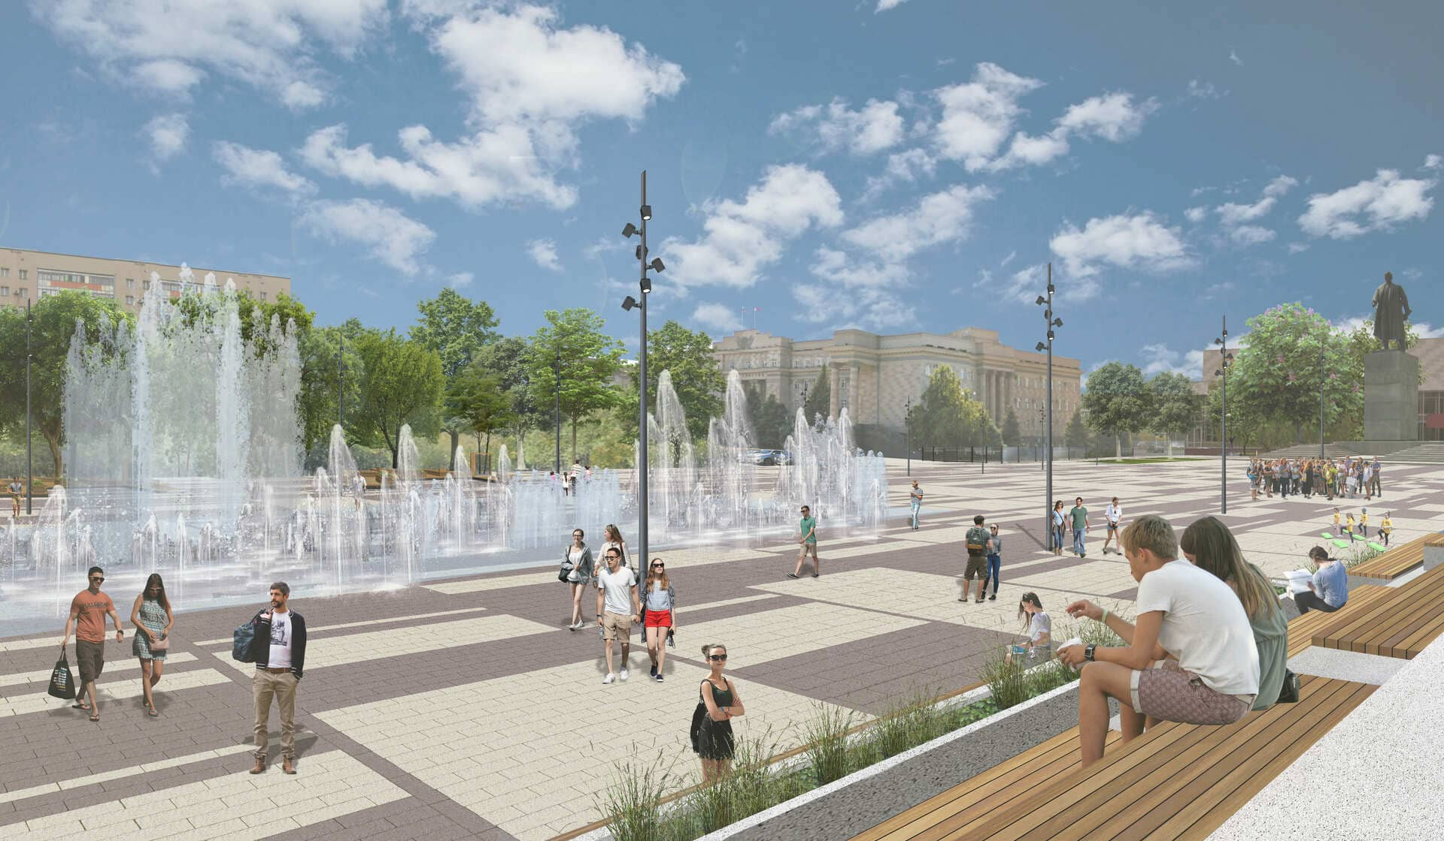
В ноябре 2019 года, в рамках реализации программы «Формирование комфортной городской среды», архитекторы Центра развития архитектуры и городской среды приступили к разработке дизайн – проекта благоустройства площади им. В.И. Ленина в городе Оренбурге.
В январе 2020 года проект был успешно представлен администрации города на заседании Градостроительного Совета.
Центральная площадь города Оренбурга имеет важное историческое значение для города. Начиная с 1861 года её название, наполнение и функции изменялись. После открытия памятника В. И. Ленину в 1963 году, площадь у Дома Советов была названа в его честь. Сегодня её окружает множество архитектурных памятников, достопримечательностей и объектов культуры. Площадь используется во время проведения парадов, митингов и других общегородских праздников. Однако в остальное время качество среды – достаточно низкое, приоритет остается транспорту. Повсюду наблюдаются стихийные парковки, сами же пространства не располагают к активному времяпрепровождению. Единственным местом массового притяжения в будни остается соседний сквер с фонтаном.
Проект предусматривает интеграцию рассматриваемой территории в единый прогулочный пешеходный маршрут, обустройство существующих общественных пространств с отсылкой к историческому характеру места. Формирование доступной центральной площади и рекреационных зон для жителей и гостей всего города станет ключевым фактором повышения связности этих пространств и дальнейшего развития инфраструктуры примыкающих территорий.
Функциональная программа территории разнообразна: это рекреационные и транзитные пешеходные зоны и несколько объектов социально-культурного значения:
- территория площади Ленина станет постоянной открытой площадкой для проведения культурно-массовых мероприятий. Главной точкой притяжения станет водная гладь фонтана;
- озеленение сквера возле Дома Советов выполняет функцию природной рекреации в центре города. Пространство становится более закрытым и камерным. Оно расширит свои границы, образовывая прогулочный бульвар на оси улицы Советской;
- на месте бывшего недостроя предлагается разместить многоярусную городскую террасу с включениями ритейла с обратной стороны;
- сквер 4 апреля расширит свои границы и станет частью зеленого каркаса территории. В нем будет размещаться зона детской площадки;
- организованная велодорожка будет связывать знаковые места города Оренбурга и станет частью городского веломаршрута. Также предусматривается размещение на территории велопарковок и пунктов велопроката.
- в рамках концептуального проектирования предлагается реконструкция Дома Советов и подъездного пути к зданию со стороны улицы Фадеева.
- по ул. 9 января предусмотрено размещение большой автопарковки на 94 машино-места и 3 остановочных кармана для туристических автобусов. В целом на всей территории проектирование будет организовано 355 м/мест.
Проектом предложено изменение транспортной схемы на участке проектирования. Часть ул. Фадеева перекрывается. Предлагается вынести транспортные потоки с территории и сделать данную зону полностью пешеходной. Тем самым площадь станет логичным продолжением уже существующей пешеходной ул. Советской.
